
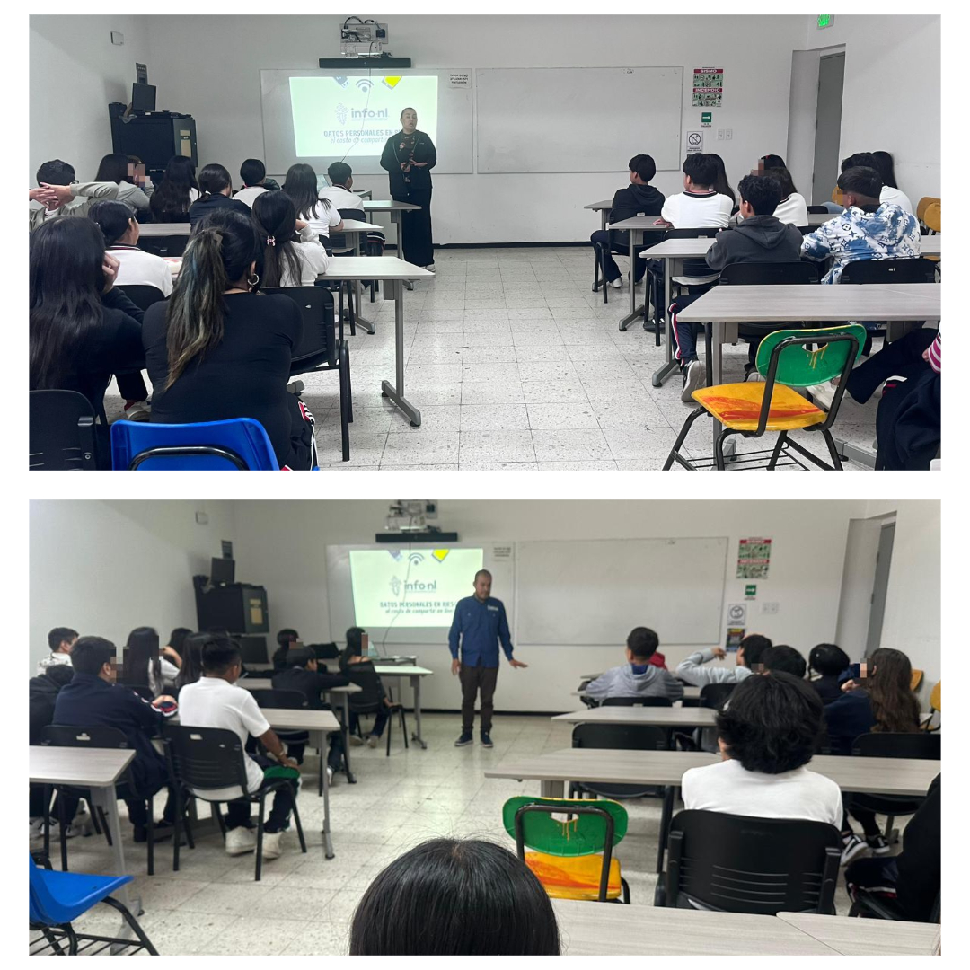
Fecha: 22 de abril 2026
Hora: 10:30 y 11:30 a.m.
Asistentes: 60
Dirigido a: Secundaria #131 "Nelson Mandela".
Lugar: Aula
Plática Informativa de
“Datos Personales en riesgo
El costo de compartir en línea”.

